Муниципальное бюджетное общеобразовательное учреждение г. Абакана
«Средняя общеобразовательная школа №12»

План конспект урока технологии для 7 класса на тему:
«Плиточные работы»

Выполнила:
Учитель технологии:
Белоногова Н.Л.

Абакан 2023 год
Цель: ознакомить учащихся с основами технологии плиточных работ.
Задачи:
- Воспитать чувство полноправного и ответственного хозяина, внимательность, трудолюбие, творческое отношение к труду.
- Воспитание культуры взаимоотношений при работе в группе.
- Развивать у учащихся профессиональный интерес к профессии отделочник –
плиточник.
- Сформировать у обучающихся знания о технологическом процессе облицовки стен глазурованными плитками.
- Создать условия к овладению новой технологии мотивированного практического применения знаний, навыков и умений
Планируемые результаты:
Предметные: раскрытие понятий: «облицовка стен» и «настилка полов», понятий видов облицовки стен, изучение видов инструментов для плиточных работ.
Регулятивные: планирование собственной деятельности, контроль за своей работой, саморегуляция, планирование взаимодействия с окружающими.
Познавательные: извлечение необходимой информации из беседы, выработка алгоритма действий, обобщение и использование полученной информации.
Коммуникативные: умение вести учебное сотрудничество на уроке с учителем, одноклассниками в коллективе с целью организации деятельности и облегчения усвоения нового материала.
Личностные: умение провести самооценку на основании выработанных критериев, организовать взаимопомощь, адекватная оценка своей деятельности.
Тип урока: комбинированный.
Методы обучения: словесный, наглядный, практический, творческий: рассказ, беседа, фронтальный опрос, демонстрация наглядных пособий, показ слайдов на мультимедиа, практические работы.
Приёмы работы: выписывание понятий, самостоятельная работа, схемы, сравнение с эталоном.
Формы работы: индивидуальная, групповая, фронтальная.
Оборудование: карточки: виды плит, инструменты, имитационная стена, имитационная плитка, цементный раствор, мультимедиа.
Основные понятия: плитка: шов в шов; в разбежку; по диагонали.
ХОД УРОКА
I. Орг. момент 2 мин.
- Подготовка к уроку.
Приветствие. Организация положительного настроя на урок.
- Отметка присутствующих.
II. Сообщение темы и цели урока. 3 мин
У: ребята сегодня мы с вами поговорим о красоте жилища, скажите, скажите, с помощью чего мы можем сделать свою комнату, ванную комнату, кухню красивой и уютной? (ответы)
У: чтобы украсить свое жилище, можно использовать не только новую мебель или оклейку стен обоями, также используются плиточные работы. Как вы думаете, а что такое плиточные работы? (ответы)
У: плитку широко применяют для облицовки стен и настилки полов в кухнях, помещениях санитарно-гигиенического назначения (ванных комнатах, туалетах), бассейнах и др. Облицованные плиткой поверхности гигиеничны, их легко содержать в чистоте. Но чтобы выполнить данную работу, нужно знать правила и основы данного направления. Давайте попробуем сформулировать тему урока! Тема урока: «Основы технологии плиточных работ».

СЛАЙД 1 (ЧИСЛО И ТЕМА УРОКА)
Откройте тетради, запишите тему урока: «Плиточные работы». (Записывают в тетрадь).
III. Изложение нового материала. 15 мин
- Рассказ учителя, беседа и демонстрация с помощью мультимедиа.
СЛАЙД 2 (ПОКАЗ РИСУНКОВ)
У: плитка, выпускаемая промышленностью для внутренней отделки помещений, может быть керамической (изготовленной из глины или близких к ней материалов и подвергнутой обжигу) и пластмассовой. Плитка может быть различной формы: квадратной, прямоугольной, шести- и восьмигранной, фасонной и др.
У: лицевая сторона керамической плитки покрыта глазурью – тонким стеклообразным слоем различных цветов. Обратная (тыльная) сторона плитки имеет рифлёную, шероховатую поверхность, что улучшает её сцепление с раствором или мастикой при наклейке.
СЛАЙД 3 (ПОНЯТИЕ)
У: давайте запишем понятие плитки: материал для внутренней отделки помещений керамического и пластмассового типа, имеет разную форму. Лицевая сторона керамической плитки покрыта глазурью, обратная (тыльная) сторона рифлёная. (Записывают в тетрадь).
СЛАЙД 4 (СХЕМА)
У: запишите по середине «Плиточные работы» и 2 стрелки:

облицовка настилка
(стены) (пол)

СЛАЙД 5
На рисунке показано применение глазурованной плитки различных типов для облицовки стен, а на рисунке 2 – для настилки полов.
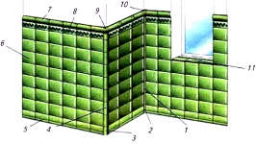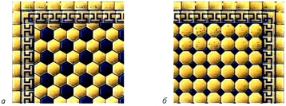

Облицовка стен глазурованной плиткой: 1 - внутренний уголок; 2, 3 - плинтусовые уголки; 4 - внешний уголок; 5 -плинтусовая плитка; 6 - квадратная рядовая плитка; 7 - карнизная плитка; 8 - поясок; 9, 10 - уголки карниза; 11 - плитка со скругленной кромкой (с завалом) | Рисунки полов из плитки: а - настилка пола из шестигранных плиток с фризом; б - настилка пола из восьмигранных плиток с квадратными вкладышами и фризом
СЛАЙД 6 (ПОКАЗ РИСУНКОВ МАТЕРИАЛОВ)
У: плитку крепят к стенам и полам с помощью цементного раствора, клея «Бустилат» и др.
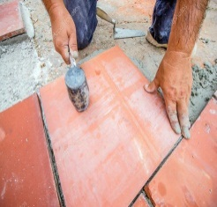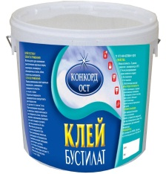
У: для приготовления цементного раствора при наклейке плитки на стены на 1 часть цемента берут 4 части песка, а при настилке полов – 6 частей песка. Полученный раствор используют в течение часа. Давайте попробуем приготовить данный раствор. В магазине можно приобрести уже готовый раствор для плиточных работ, его достаточно развести водой до сметанообразного вида и использовать в течении часа максимум полтора.
(Учитель показывает приготовление раствора, у обучающихся на столе в одноразовой посуде смесь и в стаканчике вода, шпатель, готовят в парах вместе с учителем)
У: отставьте ваш раствор на край стола, это для практической работы.
СЛАЙД 7 (ПОКАЗ РИСУНКОВ)
Посмотрите на парту, у вас лежат листочки с изображением инструментов. Также, данные инструменты вы можете увидеть на слайде. Для выполнения плиточных работ необходимы следующие инструменты: штукатурная лопатка, тёрки, кисти, стеклорез, абразивный круг, шнур, скобы и др. Приклейте эти листочки после схемы в тетрадь (приклеивают в тетрадь).

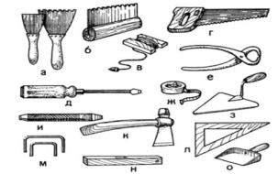
(Учитель показывает раздаточный материал (инструменты))
У: давайте попробуем записать алгоритм (последовательность) плиточных работ, у вас на столах листочки с этапами данной работы. Найдите подзаголовок (Алгоритм плиточных работ) и запишите его в тетрадь по - середине (записывают в тетрадь).
(Учитель с помощью магнитов прикрепляет на доске подзаголовок).
СЛАЙД 8
Первым этапом является «Подготовка основания»: стены или пола. Основа должна быть крепкой, чтобы соответствовать назначению плиточной работы. При необходимости подогрева пола, на подготовительном этапе монтируется тёплый пол. В число других требований входят плоскость поверхности и чистота. Ничто не должно препятствовать сцеплению кафеля с основанием.
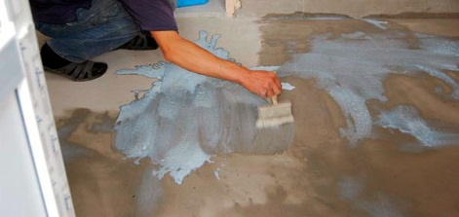
Нанесение грунтовки глубокого проникновения
У: найдите у себя на листочках данный этап и запишите его первым после подзаголовка (записывают в тетрадь).

СЛАЙД 9
У: следующим этапом является «Разметка». Сложность разметки зависит от общей дизайнерской картины, вида и размеров плитки. Обычно ищут и отмечают на основании горизонталь с вертикалью и начальные точки, рассчитывают, исходя из типа раскладки, порядок укладки с целью обеспечить цельность данной работы.
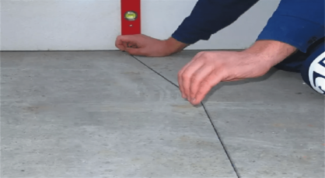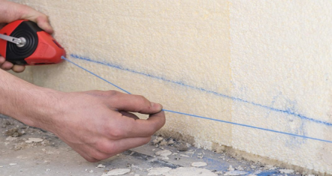
Малярным шнуром делается разметка первого ряда.
У: найдите у себя на листочках данный этап и запишите его вторым (записывают в тетрадь).
СЛАЙД 10
У: следующим этапом является «Укладка плитки». Облицовку начинают с укладки ряда на который нужно ориентироваться. В зависимости от площади помещения и сложности проекта, таких рядов может быть несколько. Правильное начало – залог качественно выполненной укладки.
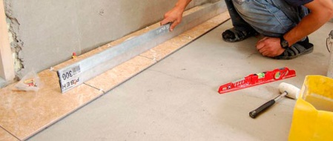
Первый ряд будет задавать ровность всей облицовки.
У: настилку полов начинают с укладки с самого видного места - центра входа.
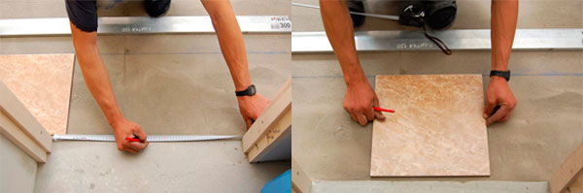
СЛАЙД 11
У: если укладка делается не от пола, то предварительно нужно закрепить временную горизонтальную опору (направляющий профиль или брус), чтобы плитка не сползала. Не всегда на облицовываемой поверхности укладывается целое число плиток, поэтому их приходится резать. Для этого сначала на лицевой стороне плитки карандашом или маркером проводят линию, по которой надо сделать надрез. Надрез делают стеклорезом.
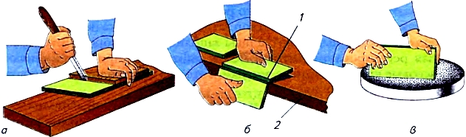
Подготовка плитки: а - разрезание; б - раскалывание: 1 - линия надреза глазури; 2 -доска; в - приточка кромки на абразивном круге

СЛАЙД 12
У: плиточная работа выполняется с помощью зубчатого шпателя или штукатурной лопаткой, которыми смесь распределяется по плитке внутренней стороны. Слой должен быть равномерным, иначе плитку поведёт при застывании, образуются пустоты, плитка трескается и отваливается. после укладки плитки простукивают киянкой, чтобы плитка вместе с раствором укрепилась на основе.

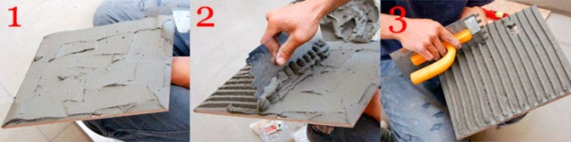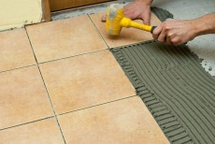
Нанесение смеси
СЛАЙД 13
У: начинают облицовку снизу. Установив первую плитку нижнего ряда, к ней ставят вторую, но не вплотную к первой, а вставляют между ними скобу. Точно так же устанавливают и другие плитки этого ряда, а также плитки второго и последующих рядов. После проверки плоскости в швы вставляются пластиковые крестики или скобы, После того как раствор затвердеет и плитка не будет сползать вниз по стене, скобы вынимают, а швы заполняют раствором. Для затирки, швы толщиной 2-3 мм.
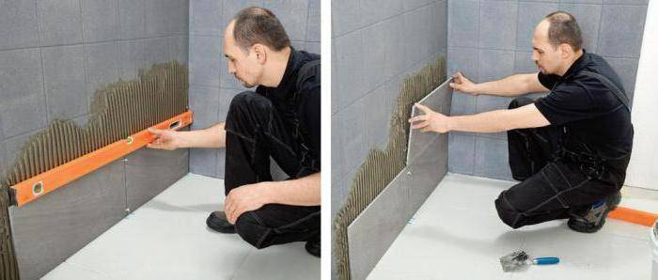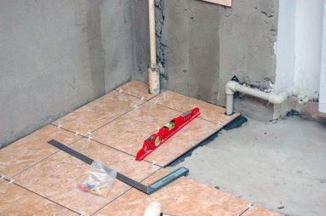

У: найдите у себя на листочках данный этап и запишите его третьим (записывают в тетрадь).
СЛАЙД 14
У: следующим этапом является «Затирка швов». Всю выдавившуюся из-под плитки лишнюю смесь сразу же счищают. Затирки швов выполняется с помощью резинового шпателя. Затирка для швов плитки – специальный материал, предназначенный для заполнения межплиточных швов на конечном этапе после укладки керамической плитки. Материал выполняет несколько функций: служит декоративным элементом, защищает основание от попадания влаги, защищает стыки от загрязнений, а также предотвращает возникновение плесени и грибка. Остатки убирают влажной губкой.

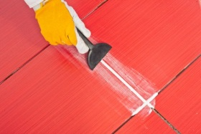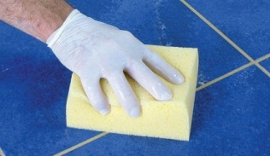
У: найдите у себя на листочках данный этап и запишите его четвертым (записывают в тетрадь).
СЛАЙД 15
У: прошу выйти одного человека, для составления алгоритма на доске.
(После выполнения задания)
У: посмотрите на экран и сравните свой выбор с правильным, если есть ошибки исправьте, подставив цифры (1, 2, 3, 4).
Алгоритм плиточных работ
- Подготовка основания.
- Разметка.
- Укладка плитки.
- Затирка швов.
(один обучающийся у доски, все проверяют).
СЛАЙД 16 (ПОКАЗ РИСУНКОВ – ВИДЫ ОБЛИЦОВЫВАНИЯ СТЕН)
Перед облицовыванием стен плиткой необходимо решить, каким образом будет расположена плитка: шов в шов, в разбежку или по диагонали.
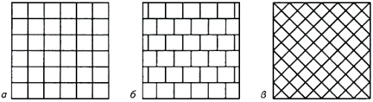
Способы облицовки стен плитками: а - шов в шов; б – в разбежку; в - по диагонали
У: найдите листочки с видами облицовки стен и приклейте себе в тетрадь (приклеивают в тетрадь)
- Рассказ учителя.
Работы по облицовке стен и настилке полов плиткой выполняют рабочие-плиточники. Они должны хорошо знать технологию отделки помещений плиткой, свойства материалов, используемых для плиточных работ, владеть необходимыми инструментами. Поскольку сегодня кроме однотонных плиток прямоугольной формы на рынке стройматериалов можно встретить большой ассортимент плиток разнообразных цветов, формы, с нанесенным рисунком, орнаментом, мастера-плиточники помимо профессиональных навыков должны обладать хорошим художественным вкусом.
Правила безопасной работы (Раздаточный материал: приклеить в тетрадь)
- При резке и раскалывании плиток надевать защитные очки.
- Не проводить пальцами по краю разрезанной плитки.
- После завершения работ тщательно вымыть руки с мылом.
(приклеивают в тетрадь)
IV. Закрепление нового материала. Фронтальный опрос по новому материалу. 3 мин.
1) Какие работы называют плиточными?
2) Что такое глазурь?
3) С помощью чего крепят плитку?
4) Какие инструменты используют для плиточных работ?
5) Назовите основные этапы ремонтных плиточных работ.
VI. Практическая работа. Ознакомление с технологией плиточных работ 57 мин.
- Вводный инструктаж. 2 мин.
- Объяснение практической работы.
(Для обучающихся раздаются необходимые материалы)
У: сейчас с помощью жеребьёвки, прошу вас разделиться по группам (3 гр). Для каждой из групп приготовлено задание, нужно представить, что вы решили сделать ремонт и стены вашей кухни оформить плиткой: толстый лист картона – стена, из пенопласта вы должны сделать плитку, нарезав ее канцелярским ножом. Фломастеры для раскрашивания. Раствор и шпатель.
Текущий инструктаж 45 мин.
- Работа в группах. Выполнение имитационных плиточных работ (лист толстого картона (А4) – стена, пенопласт, раствор, канцелярский нож, фломастеры, маркеры).
1 гр. Способ облицовки стен плитками: шов в шов.
2 гр. Способ облицовки стен плитками: вразбежку.
3 гр. Способ облицовки стен плитками: по диагонали.
(Учитель помогает в течении практической работы, контролирует выполнение задания)
РАЗДАТОЧНЫЙ МАТЕРИАЛ
Задания для групп:
Способ укладки плитки «в стык» или «шов в шов».
Подразумевает, что плитки плотно прилегают друг к другу. В этом случае шов между плитками очень тонкий (0- 2 мм). Этот метод укладки имеет свои трудности. Очень сложно идеально подогнать две соседние плитки друг к другу с одинаковым швом. При укладке таким способом, могут возникнуть неточности, неровности и разрывы, которые испортят внешний вид поверхности.
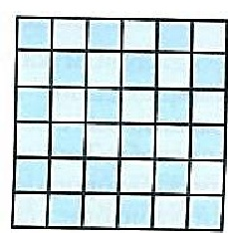
Способ укладки плитки «в разбежку».
Более распространенный вариант укладки плитки. Она осуществляется со смещением по шву в каждом последующем ряду. При таком способе легче регулировать разные размеры плитки шириной швов. Укладка «открытым швом» скрадывает неровности и позволяет ровно заполнить швы. Перед укладкой плитки необходимо проверить вертикальность стены с помощью отвеса или уровня. Уровень дает более точные измерения. Для этого следует у потолка вбить гвоздь и укрепить на нем шнур с грузом. Затем необходимо сделать замеры расстояния между шнуром и стеной вдоль всего шнура. Так как допустимый наклон стены не должен превышать двух процентов, то зазор у потолка и пола не должен быть больше двух миллиметров.
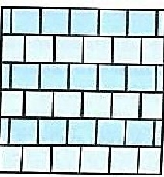
Способ укладки плитки «по диагонали».
Диагональная укладка представляет собой ничем не примечательные ряды прямоугольной формы, которые развернуты ровно на 45 градусов относительно всех стен помещения. В большинстве случаев строители применяют плитку квадратной формы, так как работать с ней намного удобнее. Можно выбрать и однотонный вид отделки, что оградить себя от подбора рисунка на этапе монтажа каждого отдельного звена.
Сразу стоит отметить, что диагональная укладка может подойти далеко не для каждого помещения. Если оно тесное, то не желательно использовать этот метод, так как визуально площадь комнаты будет уменьшена. Более того, станут максимально заметны даже малейшие недостатки комнаты. Во многих домах и квартирах стены расположены неровно, а если монтировать плитку именно таким образом, то этот дефект станет максимально выражен. Если же помещение весьма просторное, то можно смело прибегать к диагональной укладке плитки.
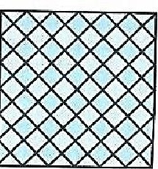
(Для всех групп)
Основные требования к швам плитки.
В вопросе какой шов между плиткой нужно делать поможет разобраться, в первую очередь, его предназначение. И нужно отметить, что сами швы выполняют ряд функций, соответственно, к ним выдвигаются некие требования.
Среди таких:
- В первую очередь все швы должны быть одинаковыми.
- Кроме того, полностью совпадать, не сбираться на перекрестках (стыке четырех плиток при укладке стандартным способом в стык).
- Кроме того, все они должны быть параллельны, независимо от способа укладки.
- И очень важным фактором становится подбор размера шва, поскольку от этого зависит внешний вид готовой поверхности.

Заключительный инструктаж. 7 мин.
- Защита работ.
(К доске один из группы для краткого объяснения обязанностей группы и показа групповой работы, остальные задают вопросы данной группе, ответственные отвечают)
VII. Итог урока. 3 мин.
- Выставление и комментирование отметок за урок.
(По окончании урока учащимся выставляется отметка. Вместе с учениками делается выводы по изученному материалу).
- Домашнее задание: повторить технику безопасности при работой с плиткой и инструментами.

